**经脉重塑：DOM树和CSSOM树的构建**

浏览器的渲染机制和网页的优化息息相关，只有知道了页面是怎么渲染出来的，才能在写代码的时候使用最合理的方式，比如知道了 CSS 文件的解析过程后就知道为什么要把 CSS 文件放在 HTML 的前边，知道为什么要少用@import ，知道为什么要压缩和优化了。这一部分的内容，我们会先介绍渲染的整体过程，然后再把这个过程中比较重要的部分做详细介绍。

## **页面的加载和渲染全过程**

当我们在浏览器里输入一个 URL 后，最终会呈现一个完整的网页。这中间大致会经历如下的过程:（具体看文末链接中，这是前端面试几乎必问内容！）

1. ****HTML 的加载****  
   输入 URL 后，最先拿到的是 HTML 文件。HTML是一个网页的基础，所以要在最开始的时候下载它。HTML下载完成以后就会开始对它进行解析。
2. ****其他静态资源下载****  
   HTML 在解析的过程中，如果发现 HTML 文本里面夹杂的一些外部的资源链接，比如 CSS、JS 和图片等时，会立即启用别的线程下载这些静态资源。这里有个特殊的是 JS 文件，当遇到 JS 文件的时候，HTML 的解析会停下来，等 JS 文件下载结束并且执行完，HTML 的解析工作再接着来。这样做是因为 JS 里可能会出现修改已经完成的解析结果，有白白浪费资源的风险，所以 HTML 解析器干脆等 JS 折腾完了再干。
3. ****DOM 树构建****  
   在 HTML 解析的同时，解析器会把解析完的HTML转化成DOM 对象，再进一步构建 DOM 树。
4. ****CSSOM 树构建****  
   当 CSS 下载完，CSS 解析器就开始对 CSS 进行解析，把 CSS 解析成 CSS 对象，然后把这些 CSS 对象组装起来，构建出一棵 CSSOM 树。
5. ****渲染树构建****  
   DOM 树和 CSSOM 树都构建完成以后，浏览器会根据这两棵树构建出一棵渲染树。
6. ****布局计算****  
   渲染树构建完成以后，所有元素的位置关系和需要应用的样式就确定了。这时候浏览器会计算出所有元素的大小和绝对位置。
7. ****渲染****  
   布局计算完成以后，浏览器就可以在页面上渲染元素了。比如从 (x1, y1) 到（x2, y2）的正方形区域渲染成蓝色。经过渲染引擎的处理后，整个页面就显示在了屏幕上。

上面讲了一下浏览器从加载到渲染的大概过程，这部分内容是想让同学们对加载有个大概的印象，接下来我们把这个过程中比较重要的部分再详细讲解下。

## **DOM 树的构建**

页面中的每一个 HTML 标签，都会被浏览器解析成一个对象，我们称它为文档对象（Document Object）。HTML 的本质是一个嵌套结构，在解析的时候会把每个文档对象用一个树形结构组织起来，所有的文档对象都会挂在一个叫做 Document 的东西上，这种组织方式就是 HTML 最基础的结构–文档对象模型（DOM），这棵树里面的每个文档对象就叫做 DOM 节点。

在 HTML 加载的过程中，DOM 树就在开始构建了。构建的过程是先把 HTML 里每个标签都解析成 DOM 节点（每个标签的属性、值和上下文关系等都在这个文档对象里），然后使用深度遍历的方法把这些对象构造成一棵树。

我们以下面的 HTML 文件为例：

<!DOCTYPE html>

<html lang="en">

<head>

<meta charset="UTF-8">

<title>Document</title>

<link rel="stylesheet" href="./index.css">

</head>

<body>

<div class="header">

<span class="page-name">文章详情页</span>

</div>

<div class="content">

<h1 class="title">文章标题</h1>

<div class="article">

<p class="graph">吃葡萄不吐葡萄皮</p>

<img src="./test.jpg" alt="文章插图">

<p class="graph">不吃葡萄倒吐葡萄皮</p>

</div>

</div>

</body>

</html>

在构建 DOM 树的时候，就是从最外层 HTML 节点开始，按深度优先的方式构建。之所以用深度优先，是因为 HTML在加载的时候是自上而下的，最先加载的是根节点<html>，然后是根节点的第一个子节点<head>，再然后是head的第一个子节点<meta>…head构建完成后再去构建 body 部分的内容，以此类推。使用深度优先的方式构建这棵树就和文档的加载顺序吻合了。最后，上面这个 html 结构就会生成如下样式的一棵 DOM 树：

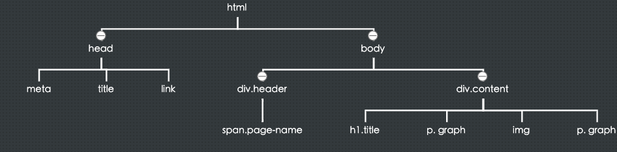（来源：慕课网）

## **CSSOM 树的构建**

在浏览器构建 DOM 树的同时，如果样式也加载完成了，那么 CSSOM 树也在同步地构建。CSS 树和 DOM 类似，它的树形结构记录着所有样式的信息。

我们以给上面的 HTML 加上如下的样式：

body{

font-size: 16px;

}

// 去掉所有p元素的内外边距

p{

margin: 0;

padding: 0;

}

// 页面头部行高50px，文本垂直居中，隐藏

.header{

height: 50px;

line-height: 50px;

display: none;

text-align: center;

}

.header .page-name{

font-size: 20px;

}

// 文本区域左右两边留10px空白

.content{

padding: 0 10px;

}

.contetn .title{

font-seize: 20px;

}

// 内容区行高30px

.content .graph{

line-height: 30px;

}

// 文章中的图片用作块级元素，水平居中

.content img{

display: block;

margin: 0 auto;

}

我们就以这一组样式为例，这样一组样式中有公用的样式 p 和 body，有标题栏 .header 部分的样式，还有内容区 .content 部分的样式。这样通过解析器的构造，可以得到一棵自上而下依标签嵌套而建的 CSSOM 树。

****Tips:****  
1、 这棵树是一个示意图，并不是浏览器里构造 CSSOM 树的真实的数据结构，而且各种浏览器内核实现 CSSOM 树的方式也不全都相同。 ，它把 CSSOM 树描述成自上而下建立的结构，类似这样：  
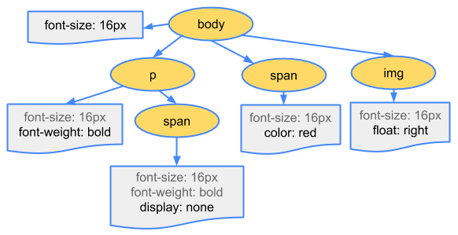  
但有时 HTML 标签设置样式同样会生效，所以 HTML 标签按道理应该也存在于 CSSOM 树中。  
2、CSSOM 树和 DOM 树是独立的两个数据结构，它们没有一一对应关系。DOM 树描述的是 HTML 标签的层级关系，CSSOM 树描述的是选择器之间的层级关系。  
3、在 CSS 中存在样式的继承机制，有些属性在父节点设置后，在其后代节点都会具备这个样式。比如我们在 HTML 上设置一个 “font-size:20px;”，那么页面里基本所有的标签都可以继承到这个属性了。当然不是所有标签和属性都可以有继承特性的，比如 border 这种属性就不是可继承的。如果 border 可继承了，那么在一个父元素里设置上以后，所有子元素都会有个边框，这显然是不合理的。所以在大部分情况下，通过这种推理，就能知道哪些样式是可以继承的，而哪些不行。

相关链接（@csdn-云小梦）：<https://blog.csdn.net/qq_43624878/article/details/97685279>